Mybatis-plus自動生成代碼

一、环境准备（选择新建一个简单的示例，会自动生成Maven目录结构）
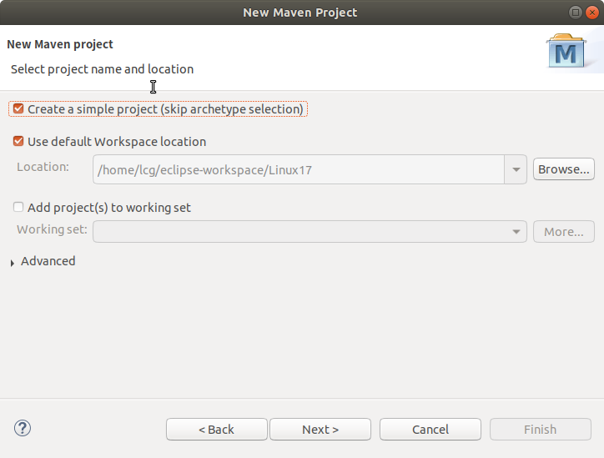
二、添加依赖（见文件）
<project xmlns="http://maven.apache.org/POM/4.0.0"
xmlns:xsi="http://www.w3.org/2001/XMLSchema-instance"
xsi:schemaLocation="http://maven.apache.org/POM/4.0.0 http://maven.apache.org/xsd/maven-4.0.0.xsd">
<modelVersion>4.0.0</modelVersion>
<groupId>com.liucg</groupId>
<artifactId>Linux17</artifactId>
<version>0.0.1-SNAPSHOT</version>
<!-- spring Boot Starter 父工程 -->
<parent>
<groupId>org.springframework.boot</groupId>
<artifactId>spring-boot-starter-parent</artifactId>
<version>2.1.3.RELEASE</version>
<relativePath />
</parent>
<dependencies>
<!-- spring boot 启动器 -->
<dependency>
<groupId>org.springframework.boot</groupId>
<artifactId>spring-boot-starter</artifactId>
</dependency>
<!-- spring boot test 启动器 -->
<dependency>
<groupId>org.springframework.boot</groupId>
<artifactId>spring-boot-starter-test</artifactId>
<scope>test</scope>
</dependency>
<!-- spring web -->
<dependency>
<groupId>org.springframework</groupId>
<artifactId>spring-web</artifactId>
<version>5.1.8.RELEASE</version>
</dependency>
<!-- lombok 简化java代码 -->
<dependency>
<groupId>org.projectlombok</groupId>
<artifactId>lombok</artifactId>
<optional>true</optional>
</dependency>
<!-- mybatis-plus 启动器 -->
<dependency>
<groupId>com.baomidou</groupId>
<artifactId>mybatis-plus-boot-starter</artifactId>
<version>3.1.0</version>
</dependency>
<!-- mybatis plus 代码生成器 -->
<dependency>
<groupId>com.baomidou</groupId>
<artifactId>mybatis-plus-generator</artifactId>
<version>3.1.0</version>
</dependency>
<!--mysql 驱动 -->
<dependency>
<groupId>mysql</groupId>
<artifactId>mysql-connector-java</artifactId>
</dependency>
<!-- alibaba管理 <dependency> <groupId>com.alibaba</groupId> <artifactId>druid-spring-boot-starter</artifactId>
<version>1.1.10</version> </dependency> -->
<!-- <dependency> <groupId>org.freemarker</groupId> <artifactId>freemarker</artifactId>
<version>2.3.28</version> </dependency> -->
<dependency>
<groupId>org.apache.velocity</groupId>
<artifactId>velocity</artifactId>
<version>1.7</version>
</dependency>

</dependencies>
</project>
三、添加ylm（见文件，注意要在resources中，以Application开头即可）
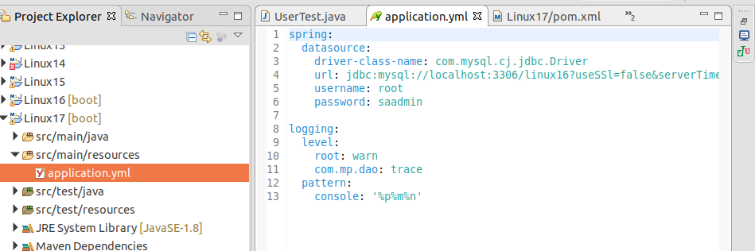
四、添加生成代码语句（见文件，位置随意）
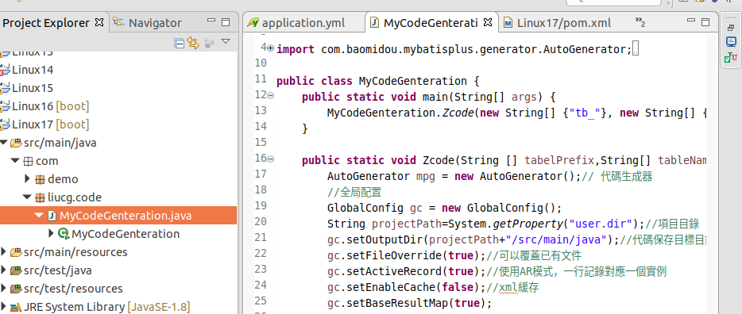
五、右键运行，自动生成代码
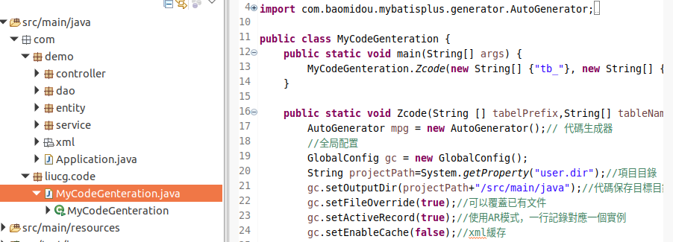
六、新建启动类（注意位置一定要和dao包同级）
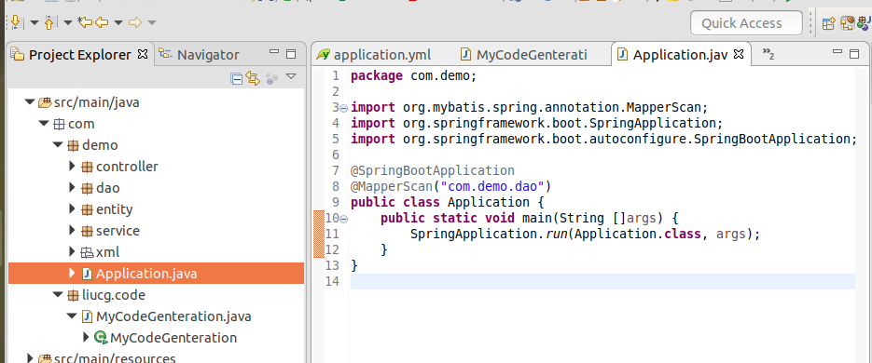
七、建立测试类（包路径和正式路径要相同，否则报错）
